

**РУКОВОДСТВО ПО ЭКСПЛУАТАЦИИ**

**(ПАСПОРТ ИЗДЕЛИЯ)**

|  |  |  |
| --- | --- | --- |
| Виброплиты Zitrek | | |
| CNP25-2 | **CNP30-2** |

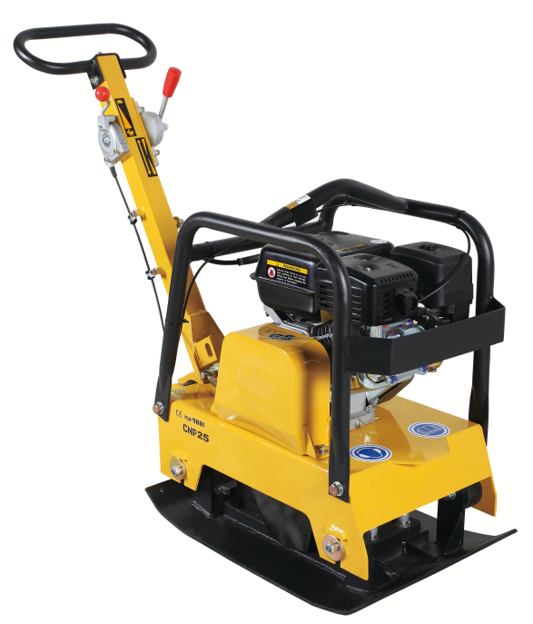

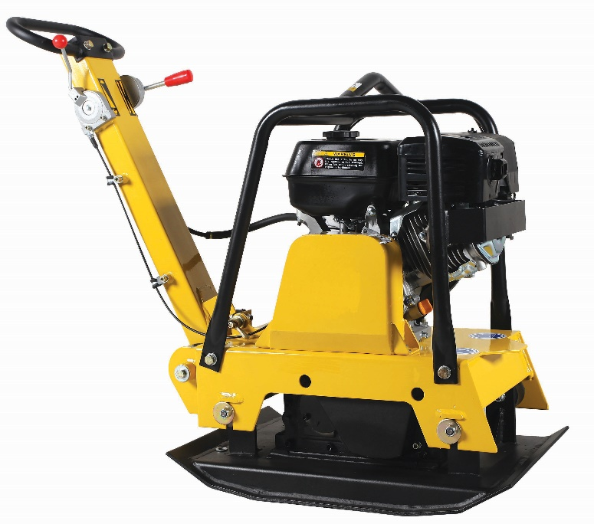

**СОДЕРЖАНИЕ**

1. ВВЕДЕНИЕ
2. ТЕХНИЧЕСКИЕ ХАРАКТЕРИСТИКИ И КОМПЛЕКТАЦИЯ
3. НАЗНАЧЕНИЕ И ОБЩИЕ ХАРАКТЕРИСТИКИ
4. ВНЕШНИЙ ВИД ИНСТРУМЕНТА
5. ИНСТРУКЦИЯ ПО ТЕХНИКЕ БЕЗОПАСНОСТИ ЭКСПЛУАТАЦИИ ИНСТРУМЕНТА
6. ОПИСАНИЕ СБОРКИ И РАБОТЫ
7. СРОК СЛУЖБЫ И УТИЛИЗАЦИЯ
8. УСТРАНЕНИЕ НЕИСПРАВНОСТЕЙ
9. ГАРАНТИЙНЫЕ ОБЯЗАТЕЛЬСТВА

**ВВЕДЕНИЕ**

Настоящее руководство по эксплуатации предназначено для изучения инструмента – виброплиты (далее – инструмент) и правильной его эксплуатации. В данном руководстве по эксплуатации содержится информация, способствующая длительному и безопасному использованию инструмента.

Производитель оставляет за собой право без дополнительного уведомления вносить в руководство по эксплуатации изменения, связанные с улучшением инструмента.

Внесённые изменения будут опубликованы в новой редакции руководства по эксплуатации и на сайте компании: https://z3k.ru.

Перед началом работы с инструментом необходимо внимательно прочитать настоящее руководство по эксплуатации.

Начав работу с инструментом, покупатель подтверждает, что ознакомился с настоящим руководством по эксплуатации инструмента и берет ответственность за последствия нарушения положений настоящего руководства: правил техники безопасности, эксплуатации, хранения и утилизации инструмента.

**ТЕХНИЧЕСКИЕ ХАРАКТЕРИСТИКИ**

|  |  |  |
| --- | --- | --- |
| Модель | **CNP25-2** | **CNP30-2** |
| Тип двигателя | Бензиновый, карбюраторный, одноцилиндровый, воздушного охлаждения, с электронным зажиганием | Бензиновый, карбюраторный, одноцилиндровый, воздушного охлаждения, с электронным зажиганием |
| Мощность, кВт | 4,1 | 4,1 |
| Система запуска | Ручной стартер | Ручной стартер |
| Рабочая скорость см/сек | 30 | 25 |
| Частота вибрации, /мин | 4300 | 4000 |
| Центробежная сила вибратора, кН | 25 | 30,5 |
| Размеры, ДхШхВ, мм | 710х430х1100 | 775х480х1120 |
| Габариты подошвы (с расширительными пластиными), мм | 630х400 | 710х450 (710х600) |

**КОМПЛЕКТАЦИЯ**

1. Виброплита с двигателем
2. Руководство по эксплуатации

**НАЗНАЧЕНИЕ И ОБЩИЕ ХАРАКТЕРИСТИКИ**

Инструмент предназначен для точечного ремонта дорог, восстановления поверхности, разрушенной в ходе ремонта коммунальных сетей, устройства площадок с жестким покрытием, укладки тротуарной плитки или брусчатого покрытия, изготовления фундаментных подошв вокруг дорог и других работ, требующих уплотнения грунта.

Инструмент предназначен для непродолжительных работ в бытовых условиях, в районах с умеренным климатом, с характерной температурой от -10˚С до +40˚С, относительной влажностью воздуха не более 80% и отсутствием прямого воздействия атмосферных осадков и чрезмерной запыленности воздуха.

Во избежание перегрева двигателя следите за временем использования инструмента. Рекомендуемое время для непрерывной работы – 20 минут, после чего необходим отдых 15-20 минут.

Настоящий паспорт безопасности содержит самые полные сведения и требования, необходимые и достаточные для надежной, эффективной и безопасной эксплуатации инструмента.

В связи с непрерывной деятельностью по усовершенствованию конструкции изделия изготовитель оставляет за собой право вносить в ее конструкцию незначительные изменения, не отраженные в настоящем паспортом безопасности и не влияющие на эффективную и безопасную работу инструмента.

**Внешний вид**

Инструмент состоит из металлического корпуса с расположенным в нем двигателем внутреннего сгорания. Двигатель работает на бензине.

Внимательно изучите настоящее руководство по эксплуатации. Изученная информация позволит Вам научиться правильно вводить в эксплуатацию инструмент и позволит избежать ошибок и опасных ситуаций.

К эксплуатации изделия допускаются только лица, достигшие совершеннолетия; имеющие навыки и/или представление о принципах работы и оперирования инструментом; находящиеся в трезвом состоянии; не под действием лекарств, вызывающих сонливость и/или снижение концентрации внимания; не имеющие заболеваний, вызывающих подобные состояния, а также иных противопоказаний для работы с инструментом.

**ИНСТРУКЦИЯ ПО ТЕХНИКЕ БЕЗОПАСНОСТИ**

**ЭКСПЛУАТАЦИИ ИНСТРУМЕНТА**

Данный инструмент относится к категории силового и является оборудованием повышенной опасности.

Ознакомьтесь и строго соблюдайте нижеописанные правила техники безопасности.

Используйте инструмент только по его прямому назначению, указанному в руководстве по эксплуатации.

Вовремя проводите необходимое обслуживание. Любое изменение или модификация инструмента запрещается, так как это может привести к поломке и/или травмам.

**Проверка инструмента**

* Каждый раз перед использованием инструмента необходимо произвести его наружный осмотр на предмет целостности и отсутствия повреждений, надежности крепления узлов и деталей, целостности шнура питания.

**Внимание!**

Не допускается работа при любых неисправностях инструмента! Отключите инструмент от источника электропитания перед проведением любых регулировок, технического обслуживания, или при хранении.

Ус

тановленных данным паспортом.

**Безопасность рабочего места**

* Убедитесь в безопасности рабочего места: оно должно быть чистым и хорошо освещённым.
* Плохое освещение и захламление рабочего места могут привести к несчастным случаям.

**Рабочая форма**

* Используйте защитный головной убор при работе с инструментом.
* Используйте средства индивидуальной защиты органов дыхания при работе с пылеобразующими материалами.
* Всегда носите защитные очки.
* Не надевайте слишком большую широкую одежду при работе с инструментом.

**Использование и уход**

* Запрещено работать инструментом под воздействием алкоголя или лекарств, которые могут повлиять на скорость вашей реакции.
* Не работайте с инструментом, когда Вы устали или не имеете возможности контролировать рабочий процесс.
* Будьте внимательны весь период работы.
* Запрещается использовать едкие химические вещества и жидкости для чистки инструмента.
* Не пользуйтесь инструментом с неисправным выключателем. Любой инструмент с неисправным выключателем опасен и должен быть отремонтирован.
* Перед выполнением регулировок, сменой принадлежностей или хранением инструмента всегда отключайте его от источника питания и/или от аккумулятора во избежание риска случайного включения инструмента.
* Используйте инструмент, принадлежности, приспособления и насадки в соответствии с данными инструкциями и в целях, для которых он предназначен, учитывая при этом условия и вид выполняемой работы. Использование электроинструмента не по назначению может привести к возникновению опасной ситуации.

**Техника безопасности при работе с виброплитой**

* К работе на вибрационной плите допускаются лица, не моложе 18 лет, после тщательного изучения данного руководства, конструкции и способов управления, правил безопасной работы и правил обслуживания.
* Лица, не допущенные к работе на вибрационной плите, неопытные, не занятые непосредственно в работе на вибрационной плите должны находиться на безопасном расстоянии. Посторонним лицам запрещено находиться в зоне работы вибрационной плиты.
* Перед запуском двигателя убедитесь, что все вращающиеся части вибрационной плиты закрыты защитными кожухами. Запрещается работать со снятыми защитными кожухами.
* Перед запуском двигателя внимательно ознакомьтесь с инструкцией по эксплуатации двигателя. Строго соблюдайте правила эксплуатации и обслуживания двигателя.
* Никогда не заправляйте топливо и не производите никаких работ по обслуживанию на работающем двигателе. Остановите двигатель полностью, как описано в настоящем руководстве перед обслуживанием, очисткой или добавлением масла.
* Будьте осторожны при заправке топливом двигателя, чтобы не пролить топливо, Пролитое топливо следует удалить с помощью ветоши до полного осушения. Это же требование относится к заправке двигателя и вибрационного механизма смазочными материалами.
* Не допускайте присутствия открытого огня в зоне работы или обслуживания вибрационных плит.
* Не используйте вибрационные плиты и не запускайте двигатель в закрытом помещении для предотвращения отравления выхлопными газами.
* Не прикасайтесь к частям двигателя и глушителя, т.к. при работе они имеют высокую температуру и могут вызвать ожог.
* Оператор должен иметь перчатки, шлем и защитные наушники для безопасности здоровья.
* Когда оператор чувствует усталость от воздействия вибрации и шума, он должен остановить машину и отдохнуть некоторое время, остановив плиту и заглушив двигатель.
* Во время работы оператор должен располагаться только позади вибрационной плиты. Не располагайтесь сбоку или спереди по ходу движения – это может стать причиной травматизма из-за случайного падения на плиту или попадания рук или ног в опасную зону основания плиты.
* Запрещается работать на вибрационной плите с выявленными неисправностями. При обнаружении неполадок и неисправностей следует немедленно прекратить работу и обратиться в авторизованный сервисный центр.
* Оператор должен контролировать опасную зону работы вибрационной плиты. Не допускается работа на вибрационной плите, если в опасной зоне находится человек.
* Использовать вибрационные плиты на безопасном расстоянии от других рабочих.
* Не использовать вибрационные плиты на уклонах, более 20°, а также там, где возможно опрокидывание плиты.
* Во время работы оператор должен зрительно контролировать положение объектов в радиусе 20 метров вокруг работающей вибрационной плиты.
* Подъем вибрационной плиты для транспортировки на автомобиле осуществляйте за подъемную скобу.
* Перемещение плиты между рабочими участками производите при выключенном двигателе с применением транспортных колес.
* Соблюдайте периодичность профилактических осмотров и обслуживания вибрационной плиты, описанных в настоящем руководстве.
* Используйте подходящие средства индивидуальной защиты при эксплуатации данного оборудования, т.е. защитные очки, перчатки, респираторы, беруши, обувь со стальным носком (с противоскользящей подошвой для дополнительной защиты). Носите одежду, подходящую для работы, которую вы делаете. Всегда защищайте кожу от соприкосновения с бетоном.
* Не глотайте и не вдыхайте пары топлива, а также избегайте их контакта с кожей. В случае попадания топлива в глаза немедленно промойте большим количеством воды и срочно обратитесь к врачу.
* Выхлопные газы от данного оборудования являются очень токсичными и могут причинить ощутимый вред здоровью!
* Заправку топливом производите только при остановленном двигателе - не открывайте топливный бак и не производите дозаправку топливом, если двигатель горячий.
* Вблизи работающей виброплиты должны находиться средства пожаротушения, всегда готовые к применению. В случае воспламенения топлива остановите двигатель. Тушение пламени производите углекислотными огнетушителями или накройте очаг пламени войлоком, брезентом и т.п. При отсутствии указанных средств засыпьте огонь песком или землей. Запрещается заливать горящее топливо водой.

**Внимание!**

Не работайте в закрытом помещении или в ограниченном пространстве, убедитесь, что помещение имеет достаточную вентиляцию.

Ус

тановленных данным паспортом.

**ЗАПРЕЩАЕТСЯ**

* Самостоятельно производить ремонт и регулировку двигателя, кроме регламентных работ по техническому обслуживанию двигателя.
* внесение изменений в устройство виброплиты и использование ее не по назначению;
* эксплуатировать виброплиту без защитных кожухов, предусмотренных конструкцией; без пробки заливной горловины топливного бака; без глушителя на двигателе из соображений пожарной безопасности;
* запускать двигатель в закрытом помещении или в непроветриваемой зоне (выхлопные газы содержат окись углерода, опасную для здоровья), не обеспечив надежный отвод выхлопных газов или вентиляцию помещения;
* запускать двигатель, если пролит бензин или присутствует его запах, или при других взрывоопасных ситуациях;
* запускать двигатель при отсутствии свечи зажигания;
* запускать двигатель без воздушного фильтра;
* оставлять виброплиту с работающим двигателем без присмотра;
* проверять наличие искры при вынутой свече зажигания;
* трогать горячий глушитель, рабочий цилиндр, так как это может вызвать ожоги;
* хранить и пользоваться бензином вблизи открытого пламени или оборудования, в котором используется горелка, или которое может произвести искру.

**ВНИМАНИЕ!**

* Владелец лишается права проведения бесплатного гарантийного ремонта в случае поломок, произошедших в результате нарушения правил эксплуатации и/или самостоятельного ремонта изделия.
* Регламентные работы по техническому обслуживанию виброплиты, её узлов и механизмов не относятся к работам, проводимым в соответствии с гарантийными обязательствами Изготовителя и должны выполняться Владельцем изделия (за исключением операций, рекомендованных к проведению в условиях Сервисного центра). Указанные регламентные работы могут выполняться уполномоченными сервисными центрами Изготовителя за отдельную плату.
* Для проведения гарантийного ремонта Владелец предъявляет виброплиту в сервисный центр Изготовителя или в уполномоченный сервисный центр в полной обязательной комплектации, в чистом и ремонтопригодном состоянии, с гарантийным талоном.

**Правила техники безопасности при перемещении на объектах**

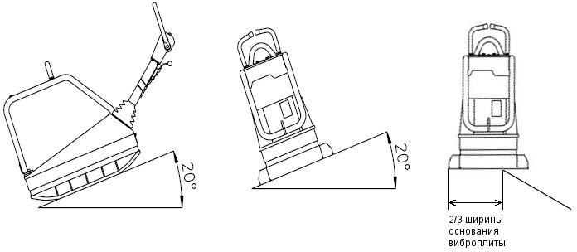

При уплотнении на наклонных поверхностях (откосы, склоны) соблюдайте следующие правила:

* запрещается работа на склонах, угол которых превышает возможности виброплиты. Максимальный рабочий угол положения виброплиты составляет 20° (зависит от состояния грунта). Угол наклона измеряется на твердой ровной поверхности при неподвижной виброплите. Вибрация выключена, бак наполнен. Помните, что при мягком грунте, при включенной вибрации и при движении опрокидывание машины может произойти при угле, меньше того, что указан здесь.
* на склоне всегда находитесь над агрегатом;
* двигайтесь по склону только снизу вверх (по склону, по которому можно без проблем двигаться в гору, можно безопасно двигаться также и с горы).
* не стойте по направлению падения агрегата. В случае соскальзывания или опрокидывания агрегат может нанести тяжелые травмы.

**Нарушение техники безопасности или неправильное использование данного инструмента могут привести к серьезным травмам** **создать опасность возникновения пожара или взрыва.**

***Примечание:***

Хранить инструмент необходимо в закрытых или других помещениях с естественной вентиляцией, где колебания температуры и влажность воздуха существенно меньше, чем на открытом воздухе в районах с умеренным и холодным климатом, при температуре не выше +40°С и не ниже -50°С, относительной влажности не более 80% при +25°С, что соответствует условиям хранения 5 по ГОСТ 15150-89.

Транспортировать инструмент можно любым видом закрытого транспорта в упаковке производителя или без нее, с сохранением изделия от механических повреждений, атмосферных осадков, воздействия химически-активных веществ и обязательным соблюдением мер предосторожности при перевозки хрупких грузов, что соответствует условиям перевозки 8 по ГОСТ 15150- 89.

**ОПИСАНИЕ СБОРКИ И РАБОТЫ**

**Принцип работы**

Серия виброплит Zitrek оснащена центробежной муфтой, что позволяет двигателю работать в холостом режиме без приведения в действие вибратора.

При увеличении частоты вращения двигателя, с помощью рычага газа (или ручки газа в дополнительной комплектации), муфта срабатывает, и двигатель начинает передавать движение на вибратор. Для правильной работы частота вращения двигателя должна быть установлена на максимум нажатием рычага (ручки) газа до упора.

Вибратор не только заставляет вибрировать рабочую плиту, но и перемещается вперед. Во время нормальной работы не надо давить на виброплиту, а надо позволять ей двигаться в ее собственном темпе в нужном направлении.

Скорость перемещения определяется состоянием уплотняемой поверхности. Причиной, вызывающей вибрацию виброплиты, является вращение неуравновешенного вала вибратора. Чем выше частота вращения вала, и чем больше его дисбаланс, тем интенсивнее вибрация и производительнее процесс уплотнения грунта. Поступательное перемещение виброплиты возникает в результате ее периодического касания и отрыва от уплотняемой поверхности под воздействием вращающегося дисбаланса вибратора.

**ПРИМЕЧАНИЕ**: При недостаточном сцеплении виброплиты с уплотняемой поверхностью (когда поверхность скользкая), а также при высокой пластичности уплотняемого материала (когда плита не может оторваться от вязкого грунта) поступательного движения виброплиты не происходит.

Основной рабочей частью виброплиты является подошва, непосредственно воздействующая на уплотняемый материал, к которой жестко прикреплен вибратор, а через эластичные виброгасящие элементы - станина с двигателем и ручка. Вибратор приводится от двигателя клиновым ремнем через колодочную центробежную муфту. Центробежная муфта, расположенная на валу двигателя, автоматически включается при увеличении оборотов двигателя и отключается при переводе двигателя на холостой ход.

**ПРИМЕЧАНИЕ**: Центробежная муфта может нормально работать только при высокой частоте вращения вала двигателя, поэтому необходимо, чтобы во время трамбовки рычаг управления оборотами двигателя всегда находился в крайнем (максимальном) положении. В противном случае колодки муфты в процессе работы будут проскальзывать и быстро износятся, а сама муфта может выйти из строя из-за перегрева.

**ПРИМЕЧАНИЕ**: повышенный уровень масла в вибраторе или применение густого масла приводит к перегреву вибратора и выходу его из строя. Используйте рекомендуемое марки CLP-320.

На рабочую станину установлена защитная рама, за которую можно производить перемещение и погрузку виброплиты. На раме виброплиты установлен пластиковый бачок для воды с разбрызгивающей трубкой, через которую вода подается на уплотняемую поверхность, непосредственно перед подошвой.

**Перед началом работы**

* Убедитесь в том, что оборудование очищено от грязи и пыли. Особое внимание должно быть уделено внутренней поверхности плиты, а также двигателю.
* Внимательно осмотрите машину на предмет повреждений, все органы управления должны быть в исправном состоянии.
* Проверьте топливные шланги, пробки заливных горловин, масляные картера и топливный бак на признак утечки, в случае обнаружения немедленно устраните до начала работы.
* Проверьте уровень масла в картере двигателя. Поставьте виброплиту на горизонтальную поверхность, открутите масляную пробку-щуп, уровень масла должен быть по срез маслозаливной горловины.

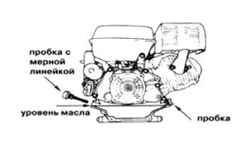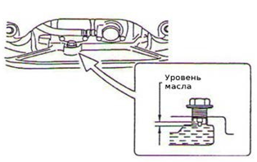

* Проверьте уровень масла в вибрационном механизме и долейте при необходимости. Производите замену масла на прогретом вибрационном механизме.
* Проверьте уровень моторного топлива и долейте при необходимости. Используйте чистое топливо с октановым числом не ниже АИ-92. Использование загрязненного топлива может привести к повреждению топливной системы.
* Проверьте воздушный фильтр. Чрезмерное наличие грязи и пыли внутри фильтрующего элемента приведет к неустойчивой работе двигателя. Очистите воздушный фильтр, когда он загрязнен.
* Проверьте степень натяжения приводного ремня. Допустимое значение должно быть 10-15мм. при натяжении ремня с усилием между двумя шкивами (см. раздел Техническое обслуживание).
* Проверьте крепления всех болтовых соединений, при необходимости произведите затяжку.

**Порядок работы**

**Установите виброплиту в начале уплотняемого участка. Убедитесь, что:**

* положение виброплиты и оператора устойчиво на ровной поверхности, и она не соскользнет или не перевернется в нерабочем положении;
* стенки траншеи ровные и не обрушатся в результате вибрации до начала трамбования;
* на участке, подлежащем трамбованию, нет никаких электропроводов под напряжением, сетей газоснабжения, водопровода или связи, которые могут быть повреждены в результате вибрации.

***Запуск***

Запустите двигатель согласно Инструкции по эксплуатации двигателя и прогрейте его в течение 3-5 мин на холостых оборотах (муфта отключена).

***Работа***

* Плавно увеличьте обороты двигателя до максимальных, при этом произойдет автоматическое включение центробежной муфты и виброплита начнет работу.
* Максимальная частота оборотов двигателя установлена производителем виброплиты.
* Запрещается самостоятельная регулировка ограничителя максимальных оборотов двигателя во избежание выхода из строя виброплиты.
* Производите уплотнение слоя, направляя виброплиту, при помощи рукоятки управления. Для достижения требуемой степени уплотнения производите уплотнение за несколько проходов в зависимости от типа, толщины и материала уплотняемого слоя.

***Завершение работы***

Для завершения работы уменьшите частоту вращения двигателя до холостых оборотов, при этом центробежная муфта автоматически выключится, вибратор прекратит вращение. Дайте двигателю немного поработать (не более 3-5 мин), после этого остановите двигатель.

**Эксплуатация бензинового двигателя**

***Проверка уровня моторного масла***

* открутите крышку маслозаливной горловины, хорошо протрите масляный щуп;
* вставьте масляный щуп в маслозаливную горловину, не закручивайте его. Выньте щуп, проконтролируйте уровень масла на щупе;
* если уровень масла ниже верхней риски щупа, необходимо долить масло до среза маслозаливной горловины;
* используйте рекомендованное высококачественное машинное масло для четырёхтактных двигателей, сертифицированное как удовлетворяющее или превосходящее по характеристикам требования автомобилестроителей США по API классификации обслуживания SG/SF, SAE10W30.

***Проверка воздушного фильтра***

**Внимание!**

Никогда не эксплуатируйте двигатель без воздушного фильтра. Иначе двигатель быстро износится из-за посторонних включений, таких как грязь и пыль, которые будут попадать через карбюратор в двигатель.

Проверьте воздушный фильтр, чтобы убедиться, что он находится в хорошем состоянии. Проверьте фильтр, при необходимости очистите его или замените.

***Проверка уровня топлива***

Необходимо использовать неэтилированный автомобильный бензин марки АИ-92.

Открутите крышку топливного бака, проверьте уровень топлива, при необходимости долейте до верхнего уровня.

|  |  |
| --- | --- |
| **ВНИМАНИЕ!** | 1. Нельзя использовать смесь бензина с маслом или грязный бензин. Следите за тем, чтобы грязь, пыль или вода не попали в топливный бак. После заправки хорошо затяните крышку топливной горловины. 2. Бензин является легко воспламеняемым и взрывоопасным веществом и может взорваться при определённых условиях. 3. Заправку следует производить на улице или в хорошо проветриваемом помещении, при выключенном остывшем двигателе. Не следует курить, нельзя допускать возникновения пламени или искр в месте, где производиться заправка двигателя или вблизи места хранения бензина. 4. Не следует переливать горючее в топливном баке (уровень бензина не должен превышать верхней предельной отметки). После заправки следует тщательно проконтролировать правильность и надёжность закрытия крышки топливной горловины и заправочной топливной ёмкости. 5. Следует соблюдать осторожность при заправке и не проливать бензин. Пролитое топливо или пары бензина могут воспламениться. Если произошёл пролив бензина, то протрите это место, перед запуском двигателя убедитесь в том, что вокруг двигателя сухо. |

***Запуск двигателя***

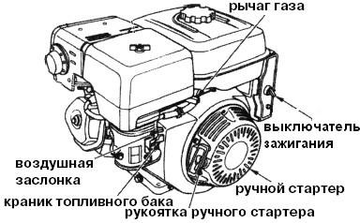

* Поверните топливный кран в положение «ON» (ВКЛ).
* Запустите двигатель при помощи ручного стартера:
  1. поверните выключатель двигателя в положение “ON” (ВКЛ);
  2. легко потяните ручку стартера до тех пор, пока не почувствуете сопротивление, затем резко дёрните ручку.

|  |  |
| --- | --- |
| **ОСТОРОЖНО!** | Не давайте ручке стартера самой возвращаться в исходное положение, обязательно придерживайте её рукой.  Во избежание поломки стартера и травмирования никогда не тяните ручку стартера после того, как двигатель запустился. |

После пуска двигателя ручкой газа отрегулируйте минимальные устойчивые обороты двигателя, чтобы предотвратить включение сцепления привода вибромеханизма! Перед работой дайте двигателю прогреться в течение 2-3 минут на холостом ходу.

***Работа***

* По мере прогрева двигателя переводите рукоятку воздушной заслонки в положение «OPEN» (ОТКРЫТО).
* Установите рычаг управления дросселем в соответствии с нужной рабочей скоростью вращения двигателя. При оборотах двигателя около 2000-2300 произойдёт включение центробежного сцепления. Изменяйте обороты двигателя резко, плавное (медленное) изменение оборотов двигателя может привести к «залипанию» сцепления.
* Перемещайте рукоятку управления виброплитой вперёд или назад, только при включенном двигателе, для смены направления движения.

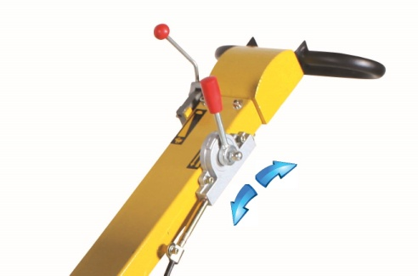

***Остановка двигателя***

Для остановки двигателя в случае аварийной ситуации следует повернуть выключатель двигателя в положение ВЫКЛ.

В процессе нормального функционирования необходимо соблюдать следующую последовательность действий:

* Поверните рычаг управления дросселем (газа) до упора в положение холостого хода.
* Дайте поработать двигателю на холостом ходу.
* Поверните выключатель двигателя в положение «OFF» (ВЫКЛ) или ключ в замке зажигания в положение «Стоп».
* Поверните топливный кран в положение «OFF» (ВЫКЛ).

***Период обкатки двигателя***

Первые 20 часов работы установки двигатель должен пройти обкатку. Это значительно продлит срок его службы. Прогревайте двигатель не менее 5 минут в период обкатки и при отрицательной температуре окружающего воздуха.

После 20 часов работы обязательно замените моторное масло. Меняйте масло, пока двигатель еще теплый, чтобы полностью слить старое масло. В дальнейшем меняйте моторное масло каждые 100 часов работы двигателя.

***Хранение***

Перед хранением агрегата в течение длительного времени:

1. слейте топливо из топливной системы. Для этого:
   1. переведите топливный кран в положение «OFF» (ВЫКЛ), открутите и очистите отстойник топлива;
   2. переведите топливный кран в положение «ON» (ВКЛ) и слейте топливо из топливного бака в подходящую ёмкость;
   3. поставьте на место отстойник топлива;
   4. открутите на карбюраторе сливной болт;
   5. слейте топливо из карбюратора в подходящую ёмкость;
   6. закрутите сливной винт карбюратора.
2. замените масло в двигателе;
3. выкрутите свечу зажигания, добавьте 2 мл моторного масла в цилиндр. Проверните двигатель несколько раз при помощи ручного стартера, чтобы масло распределилось в цилиндре. Установите свечу зажигания на место. Медленно тяните ручку стартера, пока не почувствуете сопротивление. В этом положении поршень находится в верхней мёртвой точке, впускной и выпускной клапаны закрыты. Это помогает предотвратить коррозию цилиндра двигателя.
4. убедитесь в том, что зона хранения не имеет чрезмерной влажности и пыли.
5. закройте агрегат, чтобы на него не попадала пыль.

**Техническое обслуживание**

Регламентные работы по техническому обслуживанию виброплиты следует производить на ровной чистой поверхности, в хорошо проветриваемом помещении. Виброплита должна быть в чистом состоянии.

Техническое обслуживание двигателя следует производить в соответствии с Инструкцией по эксплуатации двигателя.

Перед проведением любого обслуживания следует выключить двигатель и отсоединить высоковольтный провод от свечи зажигания (для бензинового двигателя).

*Техническое обслуживание остальных узлов и механизмов виброплиты следует производить в соответствии с Таблицей*.*

|  |  |  |  |  |  |  |
| --- | --- | --- | --- | --- | --- | --- |
|  | Ежедневно | Через первые 4 часа | Через первые 20 часов | Через каждые 100 часов | Через каждые 200 часов | Через каждые 500 часов |
| Вибратор (смена масла) |  | √ | √ | √ |  |  |
| Проверка машины на предмет подтекания масла | √ |  |  |  |  |  |
| Проверка затяжки всех резьбовых соединений | √ |  |  |  |  |  |
| Внешняя очистка виброплиты | √ |  |  |  |  |  |
| Очистка нижней части трамбовочной плиты от налипшего материала | √ |  |  |  |  |  |
| Проверка натяжения приводного ремня |  | √ |  | √ |  |  |

* - рекомендованный интервал между обслуживанием, может изменяться в зависимости от условий эксплуатации

***Замена масла в вибраторе***

Узел вибратора может иметь разное конструктивное исполнение.

1 – сливной болт

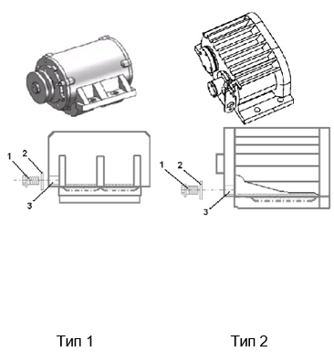

2 – медная прокладка

3 – сливное отверстие

Снять пробку, вместе с прокладкой, проверить, что уровень масла достигает нижней части резьбы в отверстии для масляной пробки. Рекомендуем использовать для вибратора редукторное масло CLP-320.

После первых 4-х часов работы виброплиты, через первые 20 часов (а затем каждые 100 часов работы) произвести смену масла в вибраторе в соответствии с рекомендациями:

* отвернуть пробку слива и замены масла;
* установить виброплиту так, чтобы ось сливного отверстия была направлена вниз под углом 15-30º;
* слить в приемную тару отработанное масло;
* установить виброплиту горизонтально;
* залить свежее масло до момента вытекания его из сливного отверстия;
* завернуть пробку слива и замены масла.

|  |  |
| --- | --- |
| **ЗАПРЕЩАЕТСЯ!** | Сливать отработанное масло на землю, для этой цели необходимо предусмотреть специальную емкость (отработанное масло может быть утилизировано на ближайшей АЗС). |

***Проверка натяжения (замена) приводного ремня***

Правильная установка ремня обеспечивает оптимальную передачу мощности от двигателя к вибратору. Не натянутый ремень приводит к нагреву ремня, его преждевременному износу и снижению производительности. Перетянутый ремень приведет к повышенному износу подшипников шпинделя и двигателя.

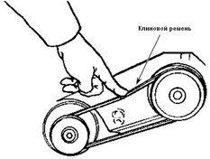

Снять кожух ременной передачи, затем проверить натяжение ремня, слегка надавливая пальцем на ремень сверху посередине между выходом двигателя и шкивом вала. Ремень должен отклоняться на расстояние от 5 до 10 мм. Если натяжение ремня требует регулировки, проводится регулировка. После регулировки затянуть болты крепления двигателя и проверить натяжение ремня еще раз. Наконец, поставить на место кожух ременной передачи, обеспечив правильность его установки.

***Смазка подшипников***

Регулярно проверяйте состояние смазки подшипников муфты и шкива, при необходимости заполните подшипники консистентной смазкой (при комплектовании подшипниками открытого типа).

***Проверка состояния резиновых амортизаторов и вибрационных узлов крепления***

Проверяйте состояние резиновых и вибрационных узлов крепления на предмет их изношенности или повреждения. При необходимости – замените.

Резиновые амортизаторы являются расходным материалом.

***Техническое обслуживание бензинового двигателя***

|  |  |
| --- | --- |
| **ВНИМАНИЕ!** | Перед проведением любого обслуживания двигателя его следует выключить. Если необходимо включить двигатель, следует убедиться в том, что помещение хорошо проветривается. Выхлопные газы содержат ядовитый угарный газ. |

- Обслуживание следует выполнять чаще при работе в пыльных условиях.

- Эти позиции должны выполняться в сервисном центре за исключением случаев, когда владелец имеет соответствующий инструмент и навыки обращения с механикой.

График технического обслуживания:

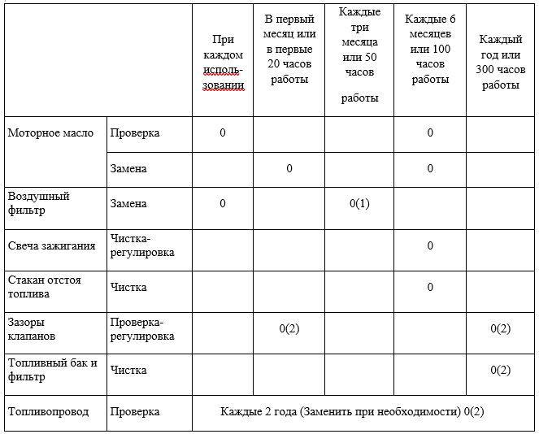

***Замена масла***

* слейте масло, пока двигатель ещё не остыл. В этом случае разогретое масло стечёт полностью;
* открутите крышку-щуп маслозаливной горловины и пробку сливного отверстия;
* слейте масло в подходящую ёмкость;
* поместите пробку сливного отверстия на место и хорошо закрутите её;
* залейте рекомендованное масло и проверьте его уровень;
* установите крышку маслозаливной горловины на место.

***Обслуживание воздушного фильтра***

Загрязненный воздушный фильтр ограничивает прохождение потока воздуха, что, в свою очередь, приводит к затруднённому запуску двигателя, потере производительности и выбросам клубов чёрного дыма. Чтобы предотвратить вышеперечисленные виды неисправности, регулярно проводите технический осмотр воздушного фильтра. Техническое обслуживание должно проводиться чаще, если двигатель эксплуатируется в запылённых условиях.

|  |  |
| --- | --- |
| **ВНИМАНИЕ!** | Никогда не эксплуатируйте бензиновый двигатель без воздушного фильтра, это может значительно сократить срок его службы. |

***Обслуживание отстойника для топлива***

* Поверните выключатель двигателя в положение «OFF» (ВЫКЛ). Переведите рычаг топливного крана в положение «OFF» (ВЫКЛ). Снимите отстойник и уплотнительное кольцо.
* Очистите кольцо и отстойник.
* Установите кольцо и отстойник на место. Хорошо затяните.

|  |  |
| --- | --- |
| **ВНИМАНИЕ!** | После установки отстойника проверьте, нет ли утечки топлива. |

***Обслуживание свечи зажигания***

РЕКОМЕНДУЕМАЯ СВЕЧА ЗАЖИГАНИЯ: NGK BR6ES, А17ДВРМ1.

|  |  |
| --- | --- |
| **ВНИМАНИЕ!** | Нельзя использовать свечу зажигания несоответствующего калильного числа. Чтобы обеспечить эффективную эксплуатацию двигателя, свеча зажигания должна быть правильно установлена и очищена от нагара. |

* снимите наконечник свечи зажигания;
* выверните свечу специальным ключом;
* осмотрите свечу зажигания. Очистите от нагара. При необходимости замените;
* измерьте зазор между электродами свечи зажигания. При необходимости отрегулируйте. Зазор должен быть 0.70 – 0.80 мм.

**СРОК СЛУЖБЫ И УТИЛИЗАЦИЯ**

При соблюдении требований, указанных в настоящем руководстве по эксплуатации и в гарантийном талоне, срок службы товара составляет 3 года.

По окончании срока службы возможно использование инструмента по назначению, если его состояние отвечает требованиям безопасности и инструмент не утратил свои функциональные свойства.

Не выбрасывайте инструмент, а также комплектующие и составные детали в бытовые отходы! Отслуживший свой срок инструмент должен утилизироваться в соответствии с Вашими региональными нормативными актами по утилизации электроинструментов и аккумуляторных батарей.

За подробной информацией о пунктах по сбору электроинструментов и аккумуляторных батарей обращайтесь в свой административный округ, в местную службу по переработке отходов или в магазин, в котором был куплен инструмент.

**УСТРАНЕНИЕ НЕИСПРАВНОСТЕЙ**

**Возможные неисправности**

|  |  |
| --- | --- |
| Неисправность | Вероятная причина |
| Одновременное сгорание якоря и статора | Работа с перегрузкой электродвигателя. |
| Сгорание якоря с оплавлением изоляционных втулок. |
| Сгорание статора с одновременным оплавлением изоляционных втулок якоря. |
| Коррозия деталей изделия. | Небрежное обращение с инструментом при работе и хранении. |
| Проникновение внутрь инструмента жидкостей частиц строительных смесей, материалов |
| Механическое повреждение корпуса, узлов, деталей |
| Сильное загрязнение инструмента как внешнее, так и внутреннее |

**Возможные неисправности и методы их устранения**

|  |  |  |
| --- | --- | --- |
| Неисправность | Вероятная причина | Действия по устранению |
| Двигатель не заводится | Нет подачи топлива. | Заполните топливный бак и откройте топливный кран. |
| Двигатель выключен. | Включите двигатель. |
| Загрязнена свеча зажигания. | Очистить свечу, проверить и отрегулировать зазор на электроде. |
| Двигатель холодный. | Закройте дроссельную заслонку. |
| Чрезмерное количество топлива в камере сгорания. | Откройте дроссельную заслонку и прокрутите несколько раз стартер. |
| Двигатель работает, но плита не двигается. | Частота вращения двигателя слишком мала. | Установите дроссель скорости на максимум. |
| Натяжение ремня привода прослаблено. | Произведите натяжение ремня. |
| Воздушный фильтр заблокирован. | Очистите или замените воздушный фильтр. |
| Заклинивание или износ подшипников вибратора. | Обратитесь в сервисный центр |
| Растяжение или поломка стяжных пружин муфты сцепления. |
| Налипание асфальта на плиту | Отсутствие смазки. | Наполните бак для воды и откройте кран системы распределения. |
| Низкая скорость движения | Толщина уплотняемого материала слишком велика. | Уменьшите толщину уплотняемого слоя. |
| Высокая или слишком низкая влажность уплотняемого материала. | Стабилизируйте влажность уплотняемого материала. |
| Неравномерное, скачкообразное движение плиты. | Уплотняемая поверхность слишком твердая. | Немедленно прекратить работу машины. |
| Амортизирующие опоры ослабленные или поврежденные. | Затянуть или заменить амортизирующие опоры. |

**Ошибки пользователя, ведущие к отказам**

|  |  |  |
| --- | --- | --- |
| Действия, ведущие к отказу | Признак | Последствия |
| Перегруз | Повышенная температура корпуса, редуктора | Одновременный выход из строя статора, ротора |
| Продолжительная работа без перерывов на охлаждение | Повышенная температура корпуса, редуктора | Выход из строя статора, ротора |

**ГАРАНТИЙНЫЕ ОБЯЗАТЕЛЬСТВА**

Гарантийный срок эксплуатации инструмента составляет 12 месяцев со дня продажи розничной сетью (магазином). Если инструмент эксплуатировался в коммерческих целях (профессионально), срок гарантии составляет 1 месяц со дня продажи.

Гарантийный ремонт осуществляется при соблюдении следующих условий:

1. Наличия кассового чека.

2. Предоставление неисправного инструмента в комплекте с аккумуляторным блоком и зарядным устройством в чистом виде.

Гарантийное обслуживание не предоставляется:

1. На инструмент, у которого неразборчив или изменен серийный номер (при наличии;
2. На последствия самостоятельного ремонта, разборки, чистки и смазки инструмента в гарантийный период (не требуемые по инструкции эксплуатации), о чем свидетельствуют, например, заломы на шлицевых частях крепежа корпусных деталей;
3. На неисправности, возникшие в результате несообщения о первоначальной неисправности;
4. На инструмент, который эксплуатировался с нарушениями инструкции по эксплуатации или не по назначению;
5. На повреждения, дефекты, вызванные внешними механическими воздействиями, воздействием агрессивных средств и высоких температур или иных внешних факторов, таких как дождь, снег, повышенная влажность и др.;
6. На неисправности, вызванные попаданием в инструмент инородных тел, небрежным или плохим уходом, повлекшими за собой выход из строя инструмента;
7. На неисправности, возникшие вследствие перегрузки, повлекшие за собой выход из строя двигателя или других узлов и деталей, а также вследствие несоответствия параметров электросети номинальному напряжению;
8. На неисправности, вызванные использованием неоригинальных запасных частей и принадлежностей;
9. На недостатки изделий, возникшие вследствие эксплуатации с не устраненными иными недостатками;
10. На недостатки изделий, возникшие вследствие технического обслуживания и внесения конструктивных изменений лицами, организациями, не являющимися авторизованными сервисными центрами;
11. На естественный износ изделия и комплектующих в результате интенсивного использования;
12. На такие виды работ, как регулировка, чистка, смазка, замена расходных материалов, а также периодическое обслуживание и прочий уход за изделием, оговоренным в Руководстве (Инструкции по эксплуатации);
13. Предметом гарантии не является неполная комплектация изделия, которая могла быть обнаружена при продаже изделия;

Гарантия не распространяется комплектующие и составные детали, являющиеся расходными и быстроизнашивающимися, к которым относятся:

- оснастка (сменные принадлежности), входящие в комплектацию или устанавливаемые пользователем, например, биты, удлинители, перемешивающие насадки и прочая сменная оснастка;

- расходные материалы



Перечень сервисных центров Вы можете посмотреть на сайте: <https://z3k.ru/service/>

Перейти по ссылке можно отсканировав QR код:

**Экспортер/Изготовитель**: WUXI CHUANGNENG MACHINERY MANUFACTURING CO., LTD.  
**Адрес экспортера/изготовителя:** MIAOTANGQIAO VILLAGE, QIANQIAO TOWN, HUISHAN DISTRICT, WUXI CITY, CHINA

**Импортер:** ООО "ЗИТРЕК РУС"

**Адрес импортера:** 107078, Москва г, Новорязанская ул, дом 18

**Тел.** +7 (905) 518-81-22

**E-mail:** info@z3k.ru

**Сделано в Китае**

**Дата производства указана на индивидуальной упаковке.**

**Изделие соответствует требованиям:**

ТР ТС 004/2011 «О безопасности низковольтного оборудования»;

ТР ТС 010/2011 «О безопасности машин и оборудования»;

ТР ТС 020/2011 «Электромагнитная совместимость технических средств».

